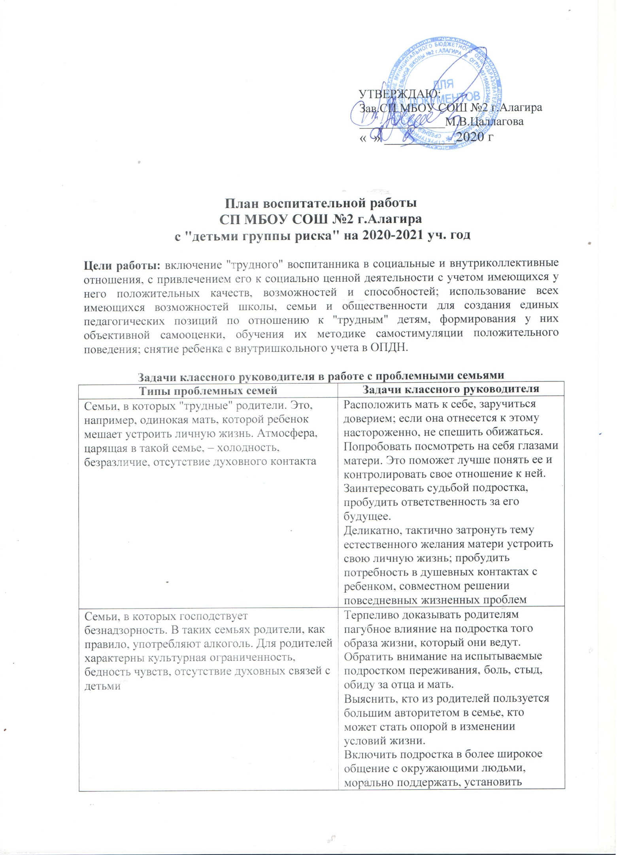
 | контроль
Семьи, характеризующиеся педагогической неграмотностью родителей. Родители не понимают детей, обнаруживают полное незнание методов педагогического  воздействия, недооценивают значение семейного воспитания, подрывают авторитет школы и учителей | Сформировать у родителей потребность в педагогических знаниях через  проведение с ними консультаций, включение их в систематическую работу школы с родителями.  Пробудить интерес к самообразованию. Внушить мысль о том, что все дети нуждаются в образованных родителях
Семьи, в которых приоритет отдается материальному благополучию над духовной  жизнью.Дети в таких семьях растут эгоистами, излишне практичными потребителями.  Родители эти качества поощряют | Изменить жизненную ориентацию родителей.  Заинтересовать подростка развитием внутреннего духовного мира.  При встречах с родителями дома и в школе использовать косвенное  воздействие, опираясь на здоровые интересы
Семьи, в которых родители предъявляют к детям завышенные требования, часто граничащие с жестокостью. Детей часто  наказывают физически, в результате чего они растут озлобленными и жестокими | Доказать родителям, что с ребенком надо обращаться как с равным, отказаться от действий с позиции силы. Относиться к ребенку как к человеку, который имеет равные права на самостоятельность и уважение.  Доказать, что терпение и снисходительность к ребенку – главное средство в воспитании

Основными направлениями работы школы с "трудными" учащимися являются:
- Изучение проблемных детей.
- Составление классным руководителем индивидуального плана работы с этими детьми.
- Организация помощи педагогически запущенным детям. Классный руководитель должен:
  - научить детей самостоятельно готовить уроки, преодолевать трудности;
  - создавать "ситуацию успеха" для таких учащихся;
  - вовлекать ребенка в интересующую его деятельность (игру, труд, учебу, досуг);
  - обучать правильно относиться к неудачам, исправлять ошибки;
  - учить уважать товарищей и взрослых;
  - развивать умение прощать друг другу слабости и недостатки.
- Воспитательная работа с учащимися
- Работа с коллективом учащихся.
- Деятельность, направленная на выявление педагогически запущенных детей через коллективные творческие дела, классное самоуправление и т. д.
- Индивидуальная работа со слабоуспевающими.

Организация помощи педагогически запущенным детям
Направления работы,  мероприятия | Сроки  исполнения | Ответственный
1. Организация педагогической помощи
1.1. Создание благоприятных условий для развития личности  учащихся. | В течение года | Классный руководитель
1.2. Отслеживание пробелов в | Постоянно | Администрация, учителя-

знаниях, умениях и навыках  учащихся. |  | предметники
1.3. Проведение дополнительных  занятий, консультаций. Снятие "синдрома неудачника". | По просьбе и с  разрешения родителей | Учителя-предметники
1.4. Укрепление положения детей в классном коллективе, помощь  учащимся в выполнении общественных поручений. | В течение года | Классный руководитель, старший вожатый, зам. директора по ВР
2. Организация медицинской помощи
2.1. Проведение диспансерного осмотра детскими врачами с целью диагностики отклонений от нормального поведения, причин психофизиологического,  неврогенного характера. | Систематически | родители
2.2. Предупреждение привычек к курению, влечению к алкоголю и токсичным средствам: анкетирование учащихся 1-11 классов, родителей;  заседание "круглого стола" на тему "Наркомания, алкоголизм –  слабость или болезнь"; лекции для родителей:  по профилактике курения, наркомании, токсикомании, алкоголизма.  по профилактике ДТП, правонарушений | В течение года по планам классных руководителей | Классные руководители, Совет профилактики
3. Организация психологической помощи
3.1. Выявление проблем семейного  воспитания (наблюдение, беседы). | В течение года | Классный руководитель
3.2. Индивидуальные беседы с учащимися с целью помочь им совершать более осознанные  поступки. | Систематически | Классный руководитель
4. Организация свободного времени
4.1. Изучение интересов и  способностей учащихся. | В течение года | Классный руководитель
4.2. Вовлечение детей в кружки, секции, общественно полезную деятельность, детские  общественные организации. | Сентябрь – октябрь | Классные руководители, родители, руководители кружков, зам. директора по  ВР
4.3. Изучение читательских интересов, запись в библиотеку, отслеживание периодичности ее посещения, помощь в составлении  списка интересных и необходимых для развития книг. | Сентябрь | Библиотекарь
4.4. Изучение участия детей в  неформальных объединениях по | В течение года | Классные руководители

месту жительства.
4.5. Поощрение любых видов художественного и технического  творчества детей и участия их в общественных и классных делах. | В течение года | Классный руководитель, зам. директора по ВР
4.6. Организация сезонных оздоровительных досуговых  школьных лагерей и групп продленного дня | Сентябрь, ноябрь, январь, март, июнь | Классный руководитель, зам. директора по ВР

План мероприятий по работе с педагогически запущенными детьми и неблагополучными семьями
Наименование мероприятий | Сроки  исполнения | Ответственные
1. Выявление педагогически запущенных детей и  неблагополучных семей | В течение года | Администрация, классные руководители, Совет по  профилактике
2. Изучение причин социально- педагогической запущенности  ребенка | По мере выявления | Классный руководитель, ОПДН, Совет по профилактике
3. Ведение картотеки  педагогически запущенных детей и неблагополучных семей | В течение года | Классный руководитель, Совет по профилактике
4. Собеседование с классными руководителями 1–11 классов по  профилактике правонарушений | 1 раз в полгода | Совет по профилактике
5. Заседания Совета по  профилактике правонарушений | 1 раз в четверть | Совет по профилактике, ОППН
6. Рейды в неблагополучные семьи и семьи педагогически  запущенных детей | По мере необходимости | Классные руководители
7. Изучение положения  подростка в коллективе | По мере  необходимости | Классные руководители, Совет  по профилактике
8. Беседа с педагогически запущенными детьми и родителями по профилактике  правонарушений | 1 раз в четверть По мере необходимости  чаще | Классные руководители, Совет по профилактике
9. Единый день отказа от курения | Ноябрь | Классные руководители, зам.  директора по ВР
10. Всемирный день здоровья | 7 апреля | Администрация, классные  руководители

Заместитель заведующего по ВР: Дзгоева Л.В.

